Додаток 1
до постанови Центральної виборчої комісії
від 20 серпня 2026 року № 82

ФОРМА
посвідчення кандидата на пост Президента України

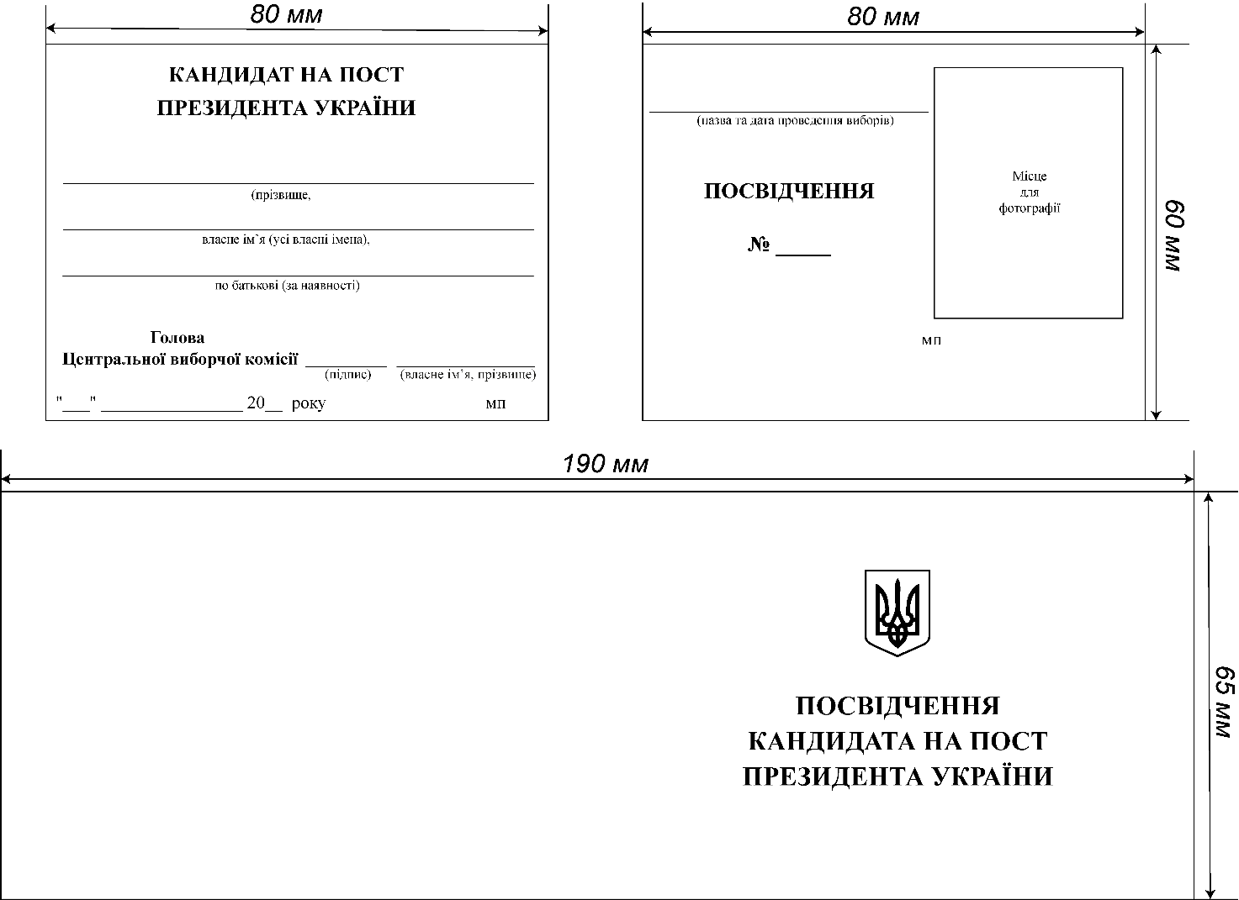

Секретар
Центральної виборчої комісії О. ГАТАУЛЛІНА

Додаток 2
до постанови Центральної виборчої комісії
від 20 серпня 2026 року № 82

ФОРМА
посвідчення уповноваженого представника
кандидата на пост Президента України
у Центральній виборчій комісії

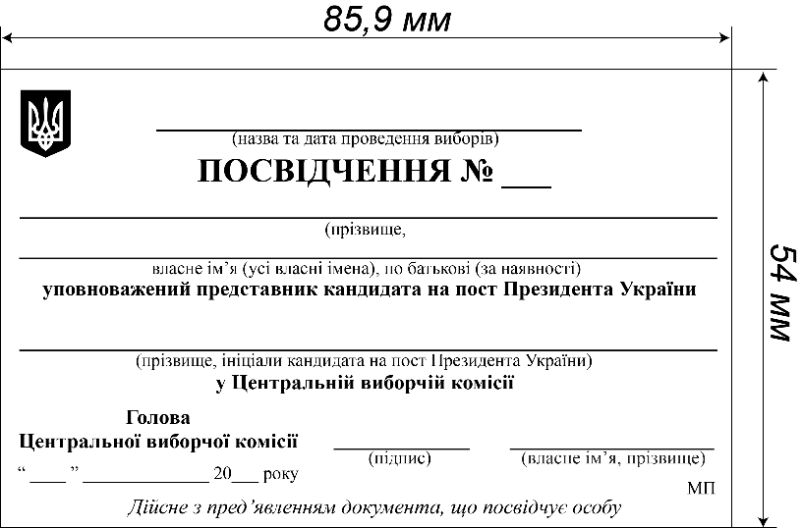

Секретар
Центральної виборчої комісії О. ГАТАУЛЛІНА
Додаток 3
до постанови Центральної виборчої комісії
від 20 серпня 2026 року № 82

ФОРМА
посвідчення довіреної особи
кандидата на пост Президента України
в єдиному загальнодержавному виборчому окрузі

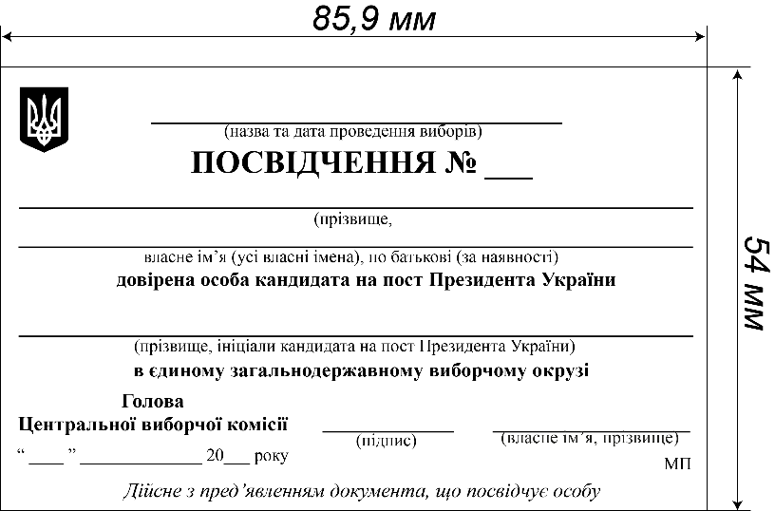

Секретар
Центральної виборчої комісії О. ГАТАУЛЛІНА
Додаток 4
до постанови Центральної виборчої комісії
від 20 серпня 2026 року № 82

ФОРМА
посвідчення довіреної особи
кандидата на пост Президента України
у територіальному виборчому окрузі

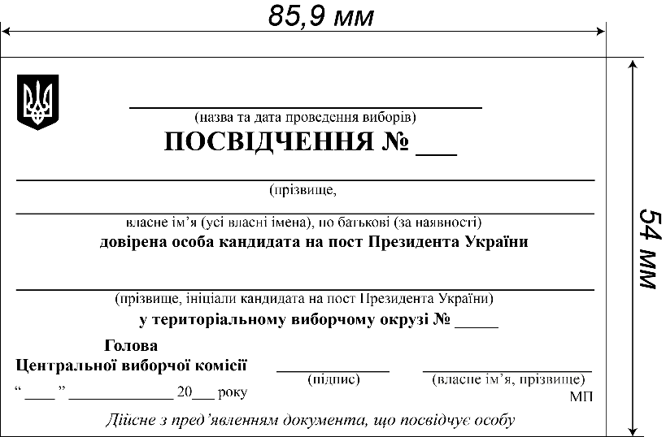

Секретар
Центральної виборчої комісії О. ГАТАУЛЛІНА
Додаток 5
до постанови Центральної виборчої комісії
від 20 серпня 2026 року № 82

ФОРМА
посвідчення офіційного спостерігача
від кандидата на пост Президента України
у територіальному виборчому окрузі

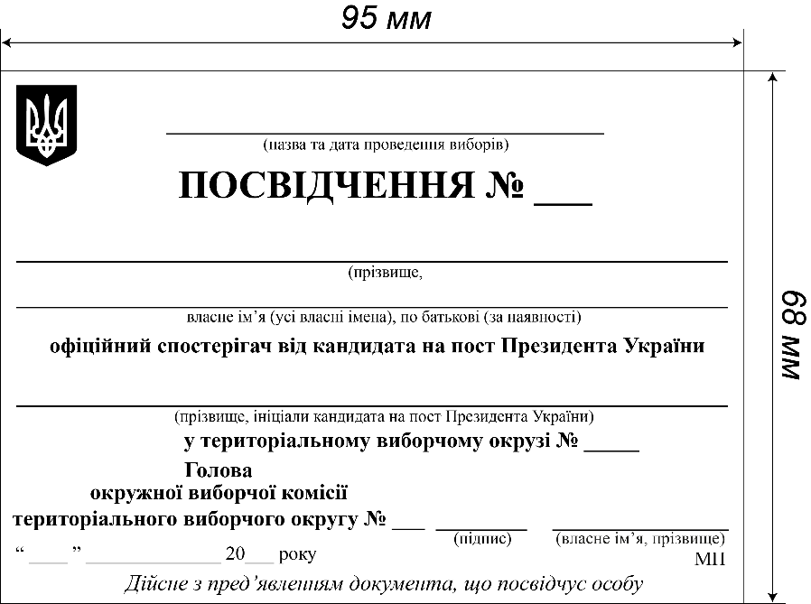

Секретар
Центральної виборчої комісії О. ГАТАУЛЛІНА
Додаток 6
до постанови Центральної виборчої комісії
від 20 серпня 2026 року № 82

ФОРМА
посвідчення офіційного спостерігача
від кандидата на пост Президента України
у закордонному виборчому окрузі

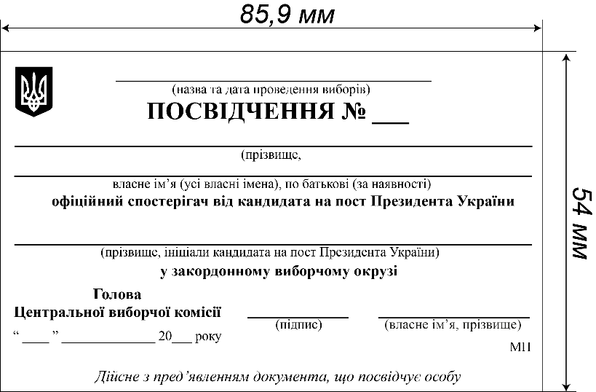

Секретар
Центральної виборчої комісії О. ГАТАУЛЛІНА
Додаток 7
до постанови Центральної виборчої комісії
від 20 серпня 2026 року № 82

ФОРМА
посвідчення офіційного спостерігача від політичної партії,
яка висунула кандидата на пост Президента України,
у територіальному виборчому окрузі

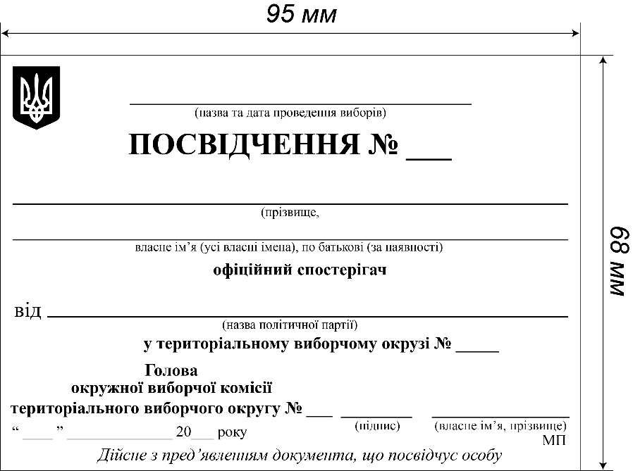

Секретар
Центральної виборчої комісії О. ГАТАУЛЛІНА
Додаток 8
до постанови Центральної виборчої комісії
від 20 серпня 2026 року № 82

ФОРМА
посвідчення офіційного спостерігача від політичної партії,
яка висунула кандидата на пост Президента України,
в закордонному виборчому окрузі

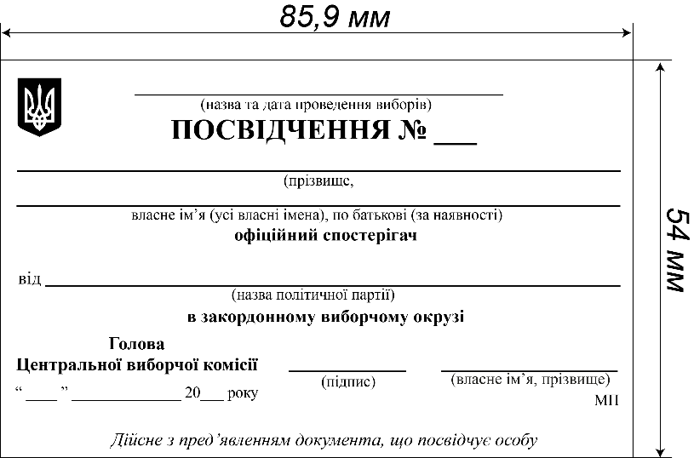

Секретар
Центральної виборчої комісії О. ГАТАУЛЛІНА
Додаток 9
до постанови Центральної виборчої комісії
від 20 серпня 2026 року № 82

ФОРМА
посвідчення офіційного спостерігача
від громадської організації
в єдиному загальнодержавному виборчому окрузі

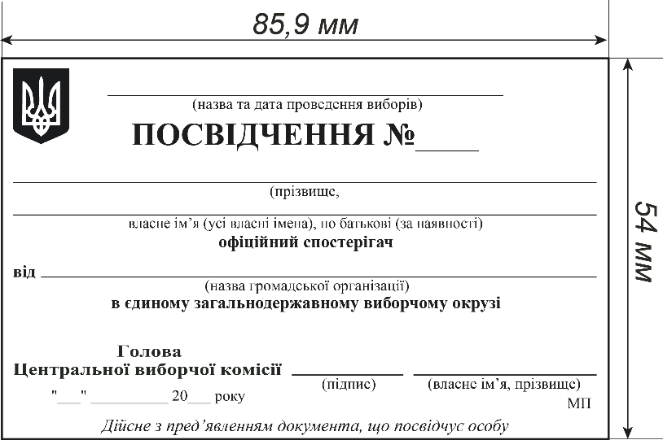

Секретар
Центральної виборчої комісії О. ГАТАУЛЛІНА
Додаток 10
до постанови Центральної виборчої комісії
від 20 серпня 2026 року № 82

ФОРМА
посвідчення офіційного спостерігача
від громадської організації
у територіальному виборчому окрузі

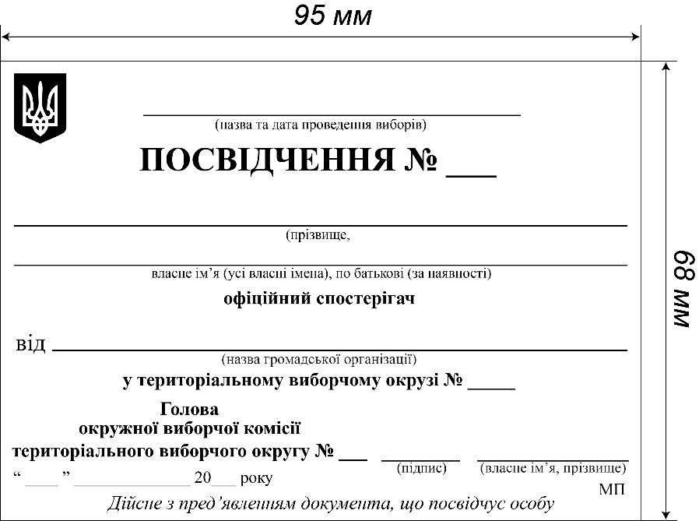

Секретар
Центральної виборчої комісії О. ГАТАУЛЛІНА
Додаток 11
до постанови Центральної виборчої комісії
від 20 серпня 2026 року № 82

ФОРМА
посвідчення офіційного спостерігача
від громадської організації
у закордонному виборчому окрузі

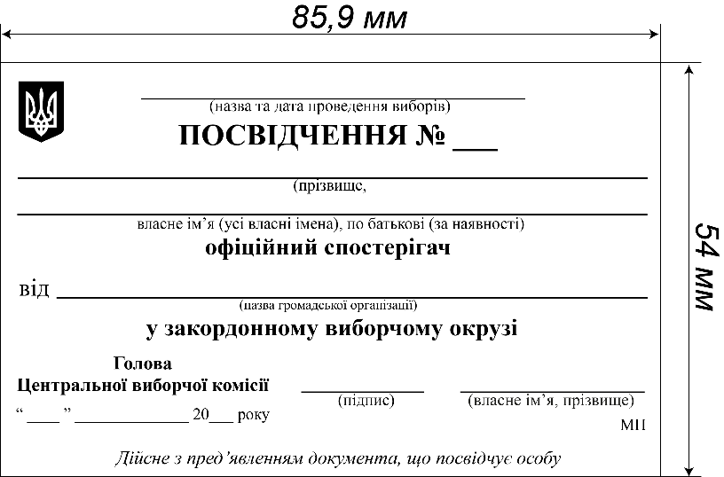

Секретар
Центральної виборчої комісії О. ГАТАУЛЛІНА
Додаток 12
до постанови Центральної виборчої комісії
від 20 серпня 2026 року № 82

ФОРМА
посвідчення голови, заступника голови, секретаря, члена
окружної виборчої комісії з виборів Президента України

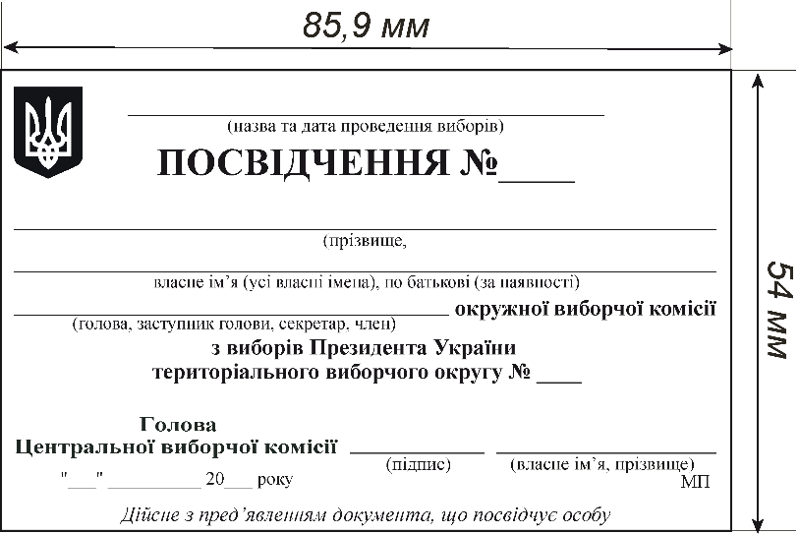

Секретар
Центральної виборчої комісії О. ГАТАУЛЛІНА
Додаток 13
до постанови Центральної виборчої комісії
від 20 серпня 2026 року № 82

ФОРМА
посвідчення голови, заступника голови, секретаря, члена
дільничної виборчої комісії з виборів Президента України
звичайної виборчої дільниці

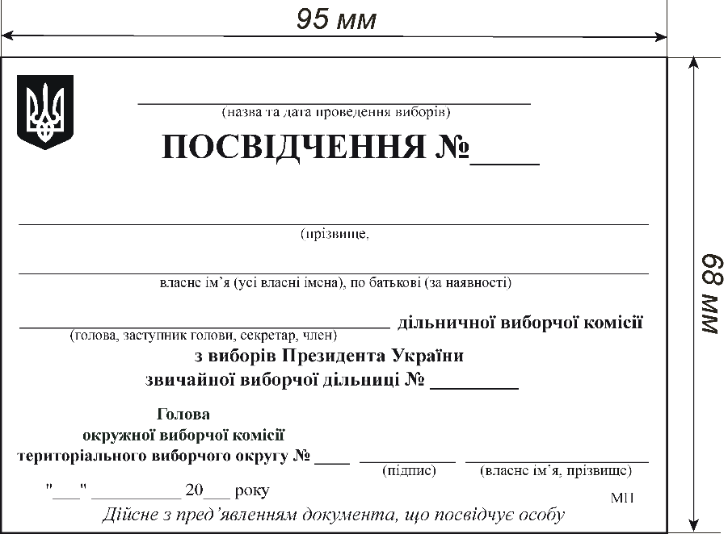

Секретар
Центральної виборчої комісії О. ГАТАУЛЛІНА
Додаток 14
до постанови Центральної виборчої комісії
від 20 серпня 2026 року № 82

ФОРМА
посвідчення голови, заступника голови, секретаря, члена
дільничної виборчої комісії з виборів Президента України
спеціальної виборчої дільниці

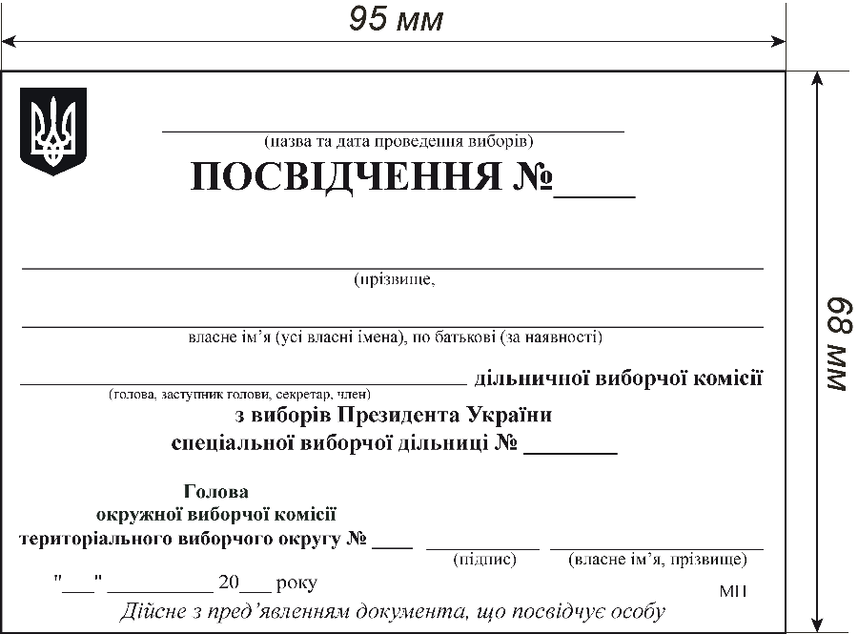

Секретар
Центральної виборчої комісії О. ГАТАУЛЛІНА
Додаток 15
до постанови Центральної виборчої комісії
від 20 серпня 2026 року № 82

ФОРМА
посвідчення голови, заступника голови, секретаря, члена
дільничної виборчої комісії з виборів Президента України
закордонної виборчої дільниці

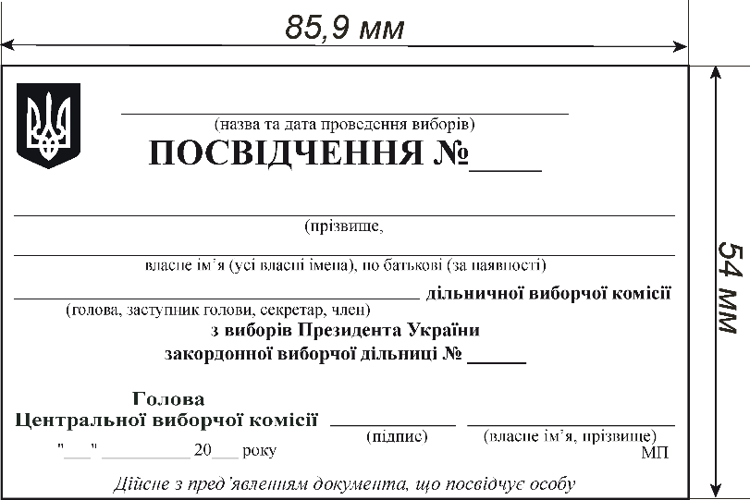

Секретар
Центральної виборчої комісії О. ГАТАУЛЛІНА

